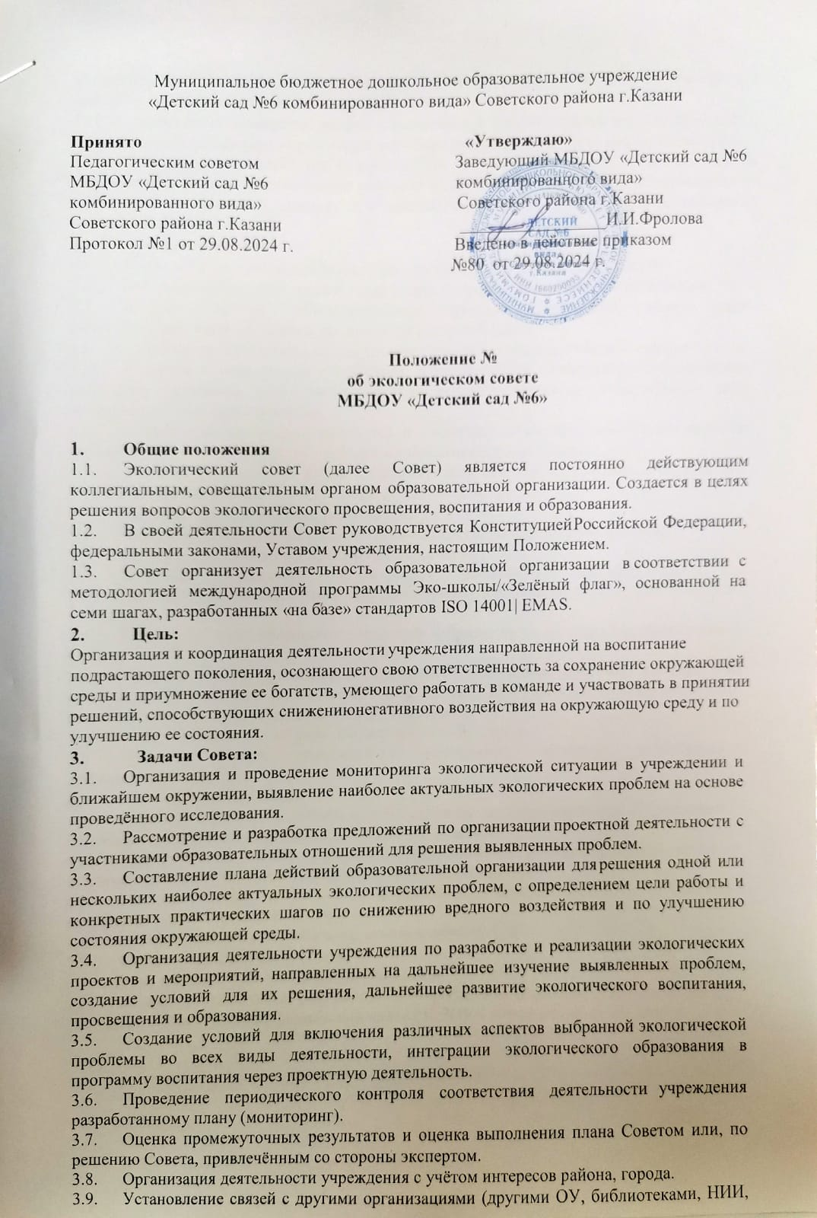

3.10 Организация освещения работы учреждения в рамках международной программы «Эко-школы/Зелёный флаг» средствами массовой информации и через интернет-ресурсы.
  - Организация работы по формулировке и принятию экологического кодекса учреждения с учётом экологических кодексов разных групп, стремления образовательной организации в целом и каждого его обитателя в отдельности улучшить состояние окружающей среды.

Состав Совета
  - Кандидат в состав Совета может быть выдвинут инициативной группой.
  - В составе Совета дети должны составлять не менее 50% от общего количества.
  - Любой участник образовательного процесса учреждения имеет право самостоятельно выдвинуть свою кандидатуру в состав Совета.
  - Кандидат принимается в состав Совета открытым голосованием всех членов Совета.
  - В состав Совета входят сотрудники, администрация учреждения, педагогические работники, служащие, технический персонал, родители (законные представители), дети (старшего дошкольного возраста).
  - В Совете избираются председатель и секретарь открытым голосованием простым большинством голосов, присутствующих на заседании членов Совета.
  - В состав Совета могут входить представители отделов образования, коммерческих фирм и других организаций, выпускники детского сада.

Организация и порядок работы Совета
  - Заседание Совета проводятся по необходимости, но не реже двух раз в год.
  - На первом заседании избирается председатель.
  - В конце календарного года проводится расширенное заседание Совета, где подводятся предварительные итоги, корректируются планы работы на второе полугодие учебного года.
  - Заседание Совета правомочно, если на нем присутствует не менее половины состава Совета.
  - Решение Совета принимаются открытым голосованием простым большинством голосов, присутствующих на заседании членов Совета. При равенстве голосов решающим является голос председательствующего на заседании.
  - Решения Совета имеют рекомендательный характер.
  - Решения Совета оформляются протоколом, который подписывается председательствующим.

Документация Совета
  - Главным документом работы Совета является экологический кодекс учреждения. Он может составляться ежегодно или просто дополняться.
  - Экологический кодекс учреждения вывешивается в общедоступном месте и исполняется всеми участниками образовательной деятельности
  - Заседания Совета оформляются протоколами, в которых фиксируются основные вопросы обсуждения, и принятые решения.
  - Нумерация протоколов ведется с начала учебного года
- Заключительные положения
7.1 Срок действия Положения до замены новым.
7.2 МБДОУ 6 обеспечивает доступность и открытость информации путем размещения настоящего Положения на официальном сайте МБДОУ 6 в сети интернет edu.tatar.

